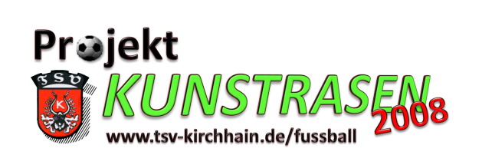

KuRa-Info
Hallo an alle Vereinsfreunde und Gäste.
Ein ganz besonderes Hallo an alle Kunstrasen-Paten und diejenigen, die sicherlich bald auch noch Pate werden ☺
Ich möchte im Namen unserer Projektgruppe und als 1.Vorsitzender des Förderverein Kunstrasen Kirchhain e.V. einige Worte an Euch richten, insbesondere, um die vergangenen anderthalb Monate nach unserem Projektstart revuepassieren zu lassen.
Wer´s noch nicht kennt:
Die aktiven Spieler des TSV Kirchhain haben Ende Juli offiziell mit unserem Projekt Kunstrasen 2008 begonnen.
Wir wollen uns bis Sommer 2008 einen Kunstrasenplatz der neuesten Generation verdienen und schließlich bauen. Jeder kann eine einmalige Patenschaft für ein Stück Kunstrasenfläche übernehmen. Alle Paten werden auf unserer selbstgestrickten Homepage mit Bild im eigenen Quadrat veröffentlicht.
Unser Projekt ist gut angelaufen. Neben über Hundert privaten Paten konnten schon einige Top-Sponsoren für unsere Idee begeistert werden. Allen voran natürlich Thomas Wachtel, der im Namen seines Elektrohaus Palme den gesamten Mittelkreis übernehmen wird. Daneben bedanken wir uns schon jetzt für die tolle Unterstützung durch die Firmen Herbert, Holz-Jung, Hessischer Hof Heinz Heinen und alle anderen Paten.
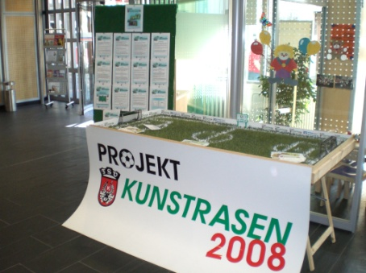
Die bisherigen Veranstaltungen sind durchweg gut angekommen. Nach unserer Projektvorstellung auf dem TSV-Oldieabend, sowie danach im Rathaus der Stadt Kirchhain mit Bürgermeister Kirchner, präsentieren wir uns nun seit einer Woche in der Kundenhalle der VR-Bank Hessenland .
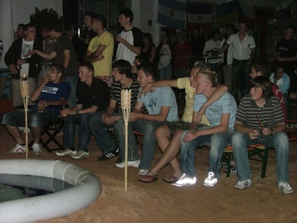
Den bisherigen Höhepunkt stellte das 1. Kirchhainer Fußballfest dar. Hier kann man von einer absolut gelungenen Veranstaltung für Jung und Alt sprechen, die sicherlich im kommenden Jahr wiederholt wird.

Für ca. 10% unserer Platzfläche konnten wir derzeit schon Paten finden. In unserem Spendentopf befinden sich bereits über 25.000 Euro. Für uns und die 180 Jugendspieler des TSV ist das ein toller Erfolg und ein Grund zur Hoffnung, das gesteckte Ziel auch zu erreichen.
Dennoch ist unser Vorhaben kein Selbstläufer. Es benötigt dringend weitere Unterstützung. Ganz besonders angewiesen sind wir auf die Eigeninitiative aller Vereinsfreunde.
Jeder Quadratmeter zählt. Jeder kann mithelfen!
Deshalb bitte ich Euch die Augen und Ohren stets offen zu haben, wenn es um potentielle Paten geht. Ebenso, wenn wir unsere Veranstaltungen durchführen.
Hier steht als nächstes der
1. TSV Autowaschtag
am 29.09.2007 im CleanPark Kirchhain
auf dem Programm. Hier werden wir gemeinsam mit einer Jugendmannschaft im Autowaschpark Schäfer im Industriegebiet Eure Autos waschen. Bei Würstchen, Kaffee und Kuchen könnt ihr entspannt zusehen, wie wir die Schwämme fliegen lassen – alles für unseren Kunstrasen!
Übrigens, der Förderverein schießt nicht nur auf dem Platz scharf:
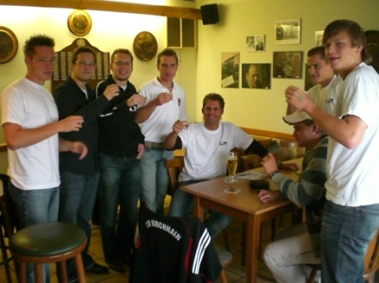
Beim Wanderpokalschiessen des Kirchhainer Schützenvereins belegten wir mit unserer verstärkten Projektgruppe den 4. Platz in der Mannschaftswertung und das trotz einiger körperlicher Mängel aufgrund des Vorabends.
Ihr hört von uns!

Mit freundlichen Grüßen,
Oliver Peekhaus
Förderverein Kunstrasen Kirchhain e.V.

